 |  | 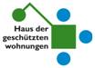 | 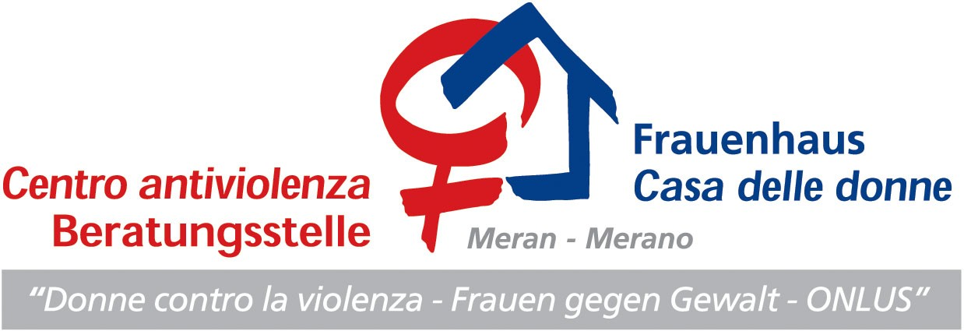 | 

Dati statistici del servizio Casa delle Donne dell’Alto Adige
(centri antiviolenza e strutture protette)

Anno di riferimento 2011

- Donne che si sono rivolte al servizio Casa delle Donne (centro antiviolenza e strutture)
- Donne che si sono rivolte per la prima volta al servizio Casa delle Donne (centro antiviolenza e strutture)
- Nazionalità delle donne
- Nazionalità degli uomini
- Correlazioni
- Numero totale delle donne ospitate nelle strutture
- Numero totale delle minori/e ospitate nelle strutture

- Donne che si sono rivolte al servizio Casa delle Donne (centro antiviolenza e strutture)

Servizio Casa delle Donne | 653

- Donne che si sono rivolte per la prima volta al servizio Casa delle Donne (centro antiviolenza e strutture)

Servizio Casa delle Donne | 411

- Nazionalità delle donne

 | It | Ue+  Extra Ue | Tot.
Servizio Casa delle Donne | 389 | 264 | 653

- Nazionalità degli uomini (maltrattatori)

 | It | Ue+  Extra Ue | Non id. | Tot.
Servizio Casa delle Donne | 405 | 191 | 57 | 653

- Correlazioni

Delle 653 donne che si sono rivolte ai centri antiviolenza, in 588 casi è stato possibile verificare una correlazione tra vittima e maltrattatore per cittadinanza

 | Donne straniere/  Maltratt. stran | Donne it/  Maltratt. it | Donne stran./  Maltratt. it | Donne it/  Maltratt. stran
Servizio Casa delle Donne | 160 | 301 | 101 | 26

- Numero totale delle donne ospitate nelle strutture

Numero totale delle donne ospitate nella Casa nel corso dell’anno | 102

- Numero totale delle minori/e ospitate nelle strutture

Numero totale delle bambini/e ospitate nella Casa nel corso dell’anno | 101

